1. 支付宝沙箱环境

① 蚂蚁金服 开放平台 ----> 文档 ----> 开发工具包 ---> 沙箱环境 (仔细看参考文档)



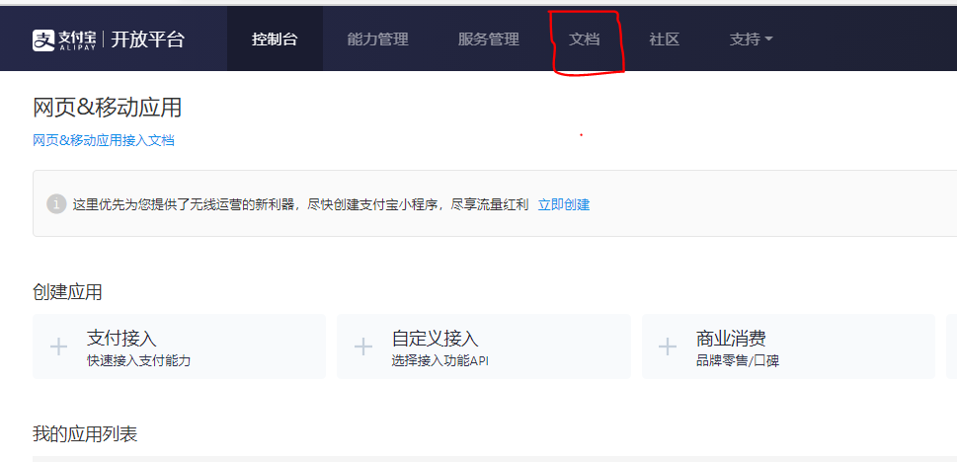

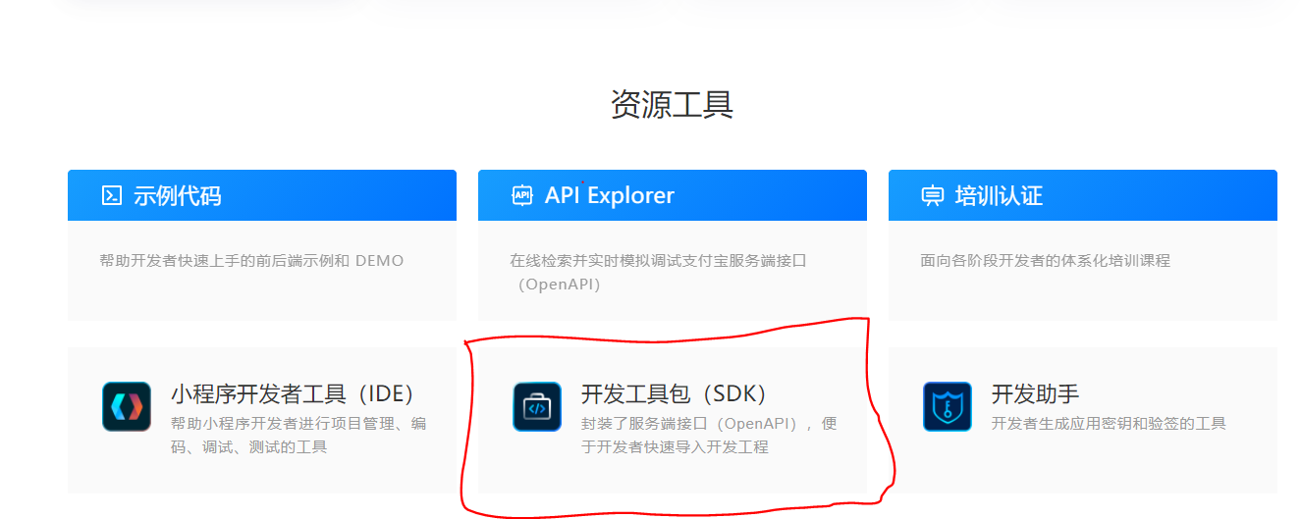

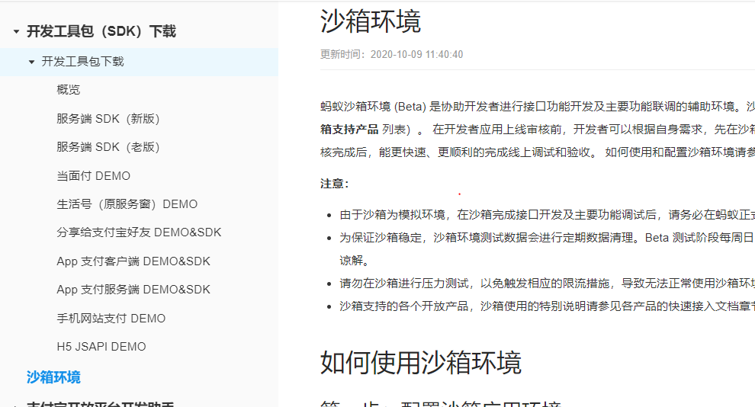

② 下载.exe 生产公钥和私钥

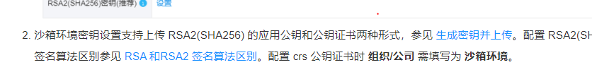

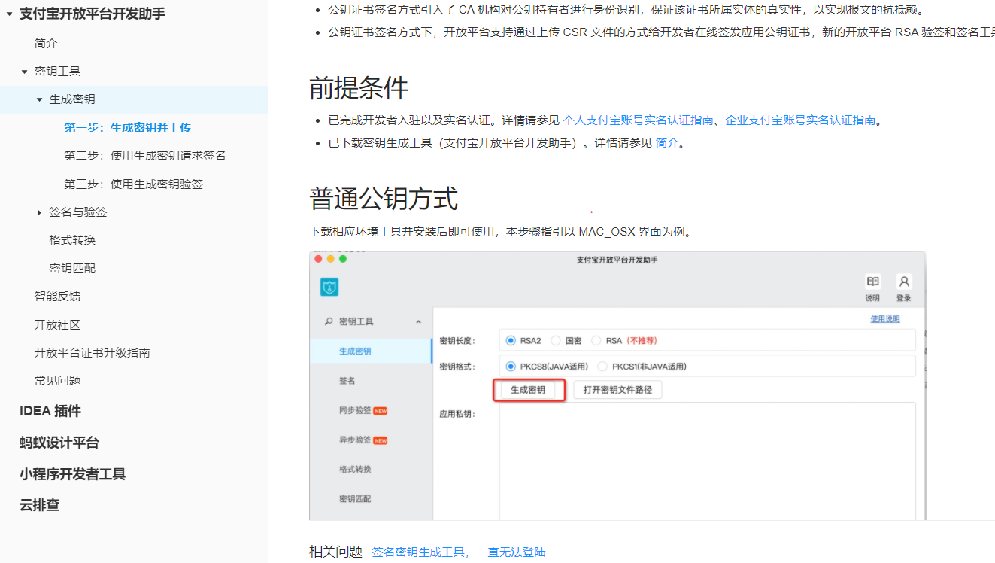

③ 在沙箱环境中配置公钥 配置网关

④ 下载测试的demo https://openclub.alipay.com/read.php?tid=281&fid=5

2. 修改代码 AlipayConfig.java

(直接引入到eclipse中会有错误，需要把他的配置修改为你自己的jdk版本和tomcat版本)

3. 将支付功能引入到商城中

① 将支付宝的页面和配置文件引入到当前项目中

② 在order.jsp中点击结算 实现支付